
Software Requirements Specification

Untuk

Sistem Informasi Barokah Laundry Berbasis Website (Pengunjung – Kasir – Binatu)

Versi 1.0

Oleh :
Diva Inzyra Praba Saraswati 10111014
Karisma Ainun Nissa 10111026
Nurjihan Luhfiana Sihura 10111050

SISTEM INFORMASI POLSUB
16 September 2025

Daftar Isi
Table of Contents
1. Pendahuluan 2
1.1 Tujuan 3
1.2 Deskripsi Umum Dokumen 3
1.3 Saran Pembacaan Dokumen 3
1.4 Ruang Lingkup 3
1.5 Referensi 4
2. Deskripsi Umum 4
2.1 Perspektif Produk 5
2.2 Fungsi Produk 5
2.3 Kelas dan Karakteristik Pengguna 5
2.4 Lingkungan Operasi 6
2.5 Kendala Desain dan Implementasi 6
2.6 Dokumentasi Pengguna 7
2.7 Asumsi dan Ketergantungan 7
3. Kebutuhan Antarmuka Eksternal 8
3.1 Antarmuka Pengguna 8
3.2 Antarmuka Perangkat Keras 9
3.3 Antarmuka Perangkat Lunak 9
3.4 Antarmuka Komunikasi 9
4. Deskripsi Fitur Sistem 10
4.1 Fitur Sistem 1 : Registrasi Akun 10
4.2 Fitur Sistem 2 : Login 10
4.3 Fitur Sistem 3 : Hak Akses Role-Based (RBAC) 11
4.4 Fitur Sistem 4 : Pemesanan Layanan Laundry 12
4.5 Fitur Sistem 5 : Tracking Status Cucian 14
4.6 Fitur Sistem 6 : Pembayaran 14
4.7 Fitur Sistem 7 : Melihat Laporan & Analisis Usaha 15
5. Kebutuhan Non Fungsional 16
5.1 Kebutuhan Performasi 16
5.2 Kebutuhan Keamanan 17
5.3 Atribut Kualitas Perangkat Lunak 17
5.4 Aturan Bisnis 17
6. Kebutuhan Lainnya 18
6.1 Lampiran A : 18
6.2 Lampiran B : 18

Pendahuluan

Tujuan
Dokumen Software Requirements Specification (SRS) ini disusun untuk menetapkan dan menjelaskan kebutuhan fungsional dan non-fungsional dari Sistem Informasi Barokah Laundry Berbasis Website (dengan peran: Pengunjung, Kasir, dan Binatu). Tujuan khusus dokumen ini adalah :
- Memberikan gambaran rinci tentang fitur, perilaku, dan batasan sistem kepada tim pengembang.
- Menjadi acuan bagi pengujian (testing) dan verifikasi sistem saat pengembangan.
- Menjadi alat komunikasi formal antara pemangku kepentingan (owner/project sponsor), pengembang, dan tim penguji.
- Menyediakan dasar untuk perencanaan implementasi, deployment, dan pemeliharaan sistem.

Deskripsi Umum Dokumen
Dokumen ini berisi deskripsi kebutuhan sistem yang meliputi :
- Kebutuhan fungsional: fitur dan alur utama sistem (pencatatan order, manajemen pelanggan, pembayaran, pelacakan status cucian, laporan, dll).
- Kebutuhan non-fungsional: performa, keamanan, keandalan, dan kebutuhan antarmuka.
- Desain tingkat tinggi termasuk model basis data (ERD) dan diagram UML.
- Spesifikasi antarmuka eksternal untuk pengguna dan integrasi.

Saran Pembacaan Dokumen
Rekomendasi urutan pembacaan berdasarkan peran :
- Pemilik/Manajer Proyek: Fokus pada ringkasan, tujuan, dan ruang lingkup.
- Pengembang: Baca seluruh dokumen, terutama bagian kebutuhan fungsional, basis data, dan UML.
- Tim QA/Testers: Fokus pada kebutuhan fungsional, non-fungsional, dan kriteria penerimaan.
- Tim Operasional/Maintainer: Fokus pada bagian deployment, kebutuhan perangkat keras/lunak, dan dokumentasi pengguna.

Ruang Lingkup
Ruang lingkup sistem mencakup pengembangan aplikasi web untuk operasional laundry dengan tiga peran utama: Pengunjung (pelanggan), Kasir, dan Binatu (operator). Fitur utama dalam ruang :
- Pendaftaran dan manajemen profil pelanggan.
- Penerimaan dan pencatatan order cucian (jenis layanan, berat, estimasi waktu).
- Pencetakan/penyajian nota dan nomor order untuk pelanggan.
- Manajemen status cucian (diterima, diproses, selesai).
- Pencatatan transaksi dan pilihan metode pembayaran (tunai, transfer/QR).
- Pengelolaan inventory sederhana (detergen, pewangi).
- Laporan harian/mingguan tentang transaksi, pendapatan, dan jumlah order.
- Hak akses berbasis peran: Pengunjung (lihat status & riwayat), Kasir (input order & transaksi), Binatu (update status cucian).
Yang tidak termasuk dalam ruang lingkup :
- Aplikasi mobile native (sistem hanya web responsive).
- Integrasi otomatis dengan mesin cuci komersial/IoT.
- Integrasi dengan jasa pengiriman pihak ketiga.
- Fitur analitik lanjutan berbasis machine learning.

Referensi
- Sommerville, Ian. Software Engineering (10th Edition). Pearson, 2016.
- Pressman, Roger S., dan Maxim, Bruce R. Software Engineering: A Practitioner’s Approach. McGraw-Hill, 2015.
- IEEE Std 830-1998. IEEE Recommended Practice for Software Requirements Specifications. IEEE, 1998.

Deskripsi Umum

Perspektif Produk
Sistem Informasi Laundry berbasis website ini dirancang untuk menggantikan proses operasional laundry yang sebelumnya dilakukan secara manual, seperti pencatatan transaksi di buku, perhitungan harga dengan kalkulator, serta penyimpanan data pelanggan tanpa sistem terintegrasi. Dengan adanya sistem ini, seluruh aktivitas utama dalam usaha laundry dapat terdigitalisasi sehingga lebih aman, cepat, dan akurat.
Sistem berperan sebagai pusat informasi yang menghubungkan pelanggan, admin/petugas, dan pemilik usaha dalam satu platform. Pelanggan dapat melakukan pendaftaran dan pemesanan layanan secara langsung melalui website, kemudian sistem akan menghitung harga otomatis sesuai jenis layanan dan berat cucian. Setiap pesanan diberi identitas unik berupa barcode atau QR code sehingga meminimalisir risiko cucian hilang atau tertukar.
Bagi admin/petugas laundry, sistem menyediakan fitur pencatatan transaksi, pembaruan status cucian, serta manajemen stok bahan pendukung. Pemilik usaha dapat mengakses laporan transaksi secara berkala dalam bentuk grafik untuk memantau pendapatan, jumlah pelanggan, serta tren operasional harian.
Dengan perspektif ini, sistem diharapkan dapat menjadi solusi yang efektif untuk meningkatkan efisiensi kerja, akurasi data, serta kualitas pelayanan usaha laundry tanpa menambah kompleksitas yang berlebihan.

Fungsi Produk
Fungsi utama yang disediakan oleh sistem meliputi:
- Registrasi dan autentikasi pengguna (pelanggan dan admin).
- Pemesanan layanan laundry secara daring.
- Penghitungan harga otomatis berdasarkan jenis layanan dan berat pakaian.
- Pemberian identitas unik (barcode/QR code) untuk setiap pesanan.
- Manajemen stok bahan pendukung (detergen, pewangi, dsb.) dengan notifikasi ketika stok menipis.
- Monitoring status pengerjaan cucian yang dapat diakses pelanggan.
- Penyediaan laporan transaksi harian, mingguan, dan bulanan dalam bentuk grafik.

Kelas dan Karakteristik Pengguna
- Pelanggan
- Profil: individu atau rumah tangga yang menggunakan layanan laundry.
- Kebutuhan: kemudahan pemesanan, kejelasan harga, dan informasi status cucian.
- Akses: pemesanan layanan, pelacakan status, dan riwayat transaksi.
- Admin/Petugas Laundry
- Profil: pegawai yang mengelola transaksi dan operasional harian.
- Kebutuhan: antarmuka sederhana untuk mencatat pesanan, memperbarui status, dan mengelola stok.
- Akses: pencatatan transaksi, pengelolaan pesanan, stok, serta laporan sederhana.
- Pemilik Usaha
- Profil: pengelola utama usaha laundry.
- Kebutuhan: informasi strategis terkait pendapatan, volume transaksi, pelanggan, dan kondisi stok.
- Akses: laporan penjualan, grafik analisis, serta pengaturan sistem.

Lingkungan Operasi
- Perangkat Keras
- Server: komputer atau server dengan spesifikasi minimal prosesor dual-core, RAM 4 GB, dan penyimpanan 100 GB.
- Klien: komputer, laptop, atau smartphone dengan RAM minimal 2 GB yang dapat mengakses browser modern.
- Perangkat Lunak
- Bahasa Pemrograman: PHP sebagai bahasa utama dalam pengembangan sistem.
- Editor/IDE: Visual Studio Code sebagai lingkungan pengembangan.
- Server Aplikasi: XAMPP atau sejenisnya yang mencakup Apache sebagai web server dan MySQL sebagai database.
- Sistem Operasi Server: Windows/Linux sesuai ketersediaan perangkat.
- Database Management System (DBMS): MySQL.
- Browser Klien: Google Chrome, Mozilla Firefox, Safari, atau Microsoft Edge.
- Jaringan
- Sistem diakses melalui jaringan internet atau intranet lokal.
- Membutuhkan koneksi stabil dengan kecepatan minimal 1 Mbps.

Kendala Desain dan Implementasi
Dalam pengembangan Sistem Informasi Laundry berbasis website menggunakan PHP, terdapat beberapa kendala desain dan implementasi yang perlu diperhatikan, yaitu:
- Ketergantungan pada Koneksi Internet
Karena sistem berbasis web, akses penuh hanya dapat dilakukan apabila tersedia koneksi internet yang stabil. Keterbatasan jaringan dapat mengganggu kelancaran penggunaan sistem oleh pelanggan maupun admin.
- Keamanan Aplikasi Berbasis PHP
Aplikasi berbasis PHP rentan terhadap serangan seperti SQL Injection, XSS (Cross-Site Scripting), dan CSRF (Cross-Site Request Forgery) apabila tidak menerapkan validasi input dan sanitasi data dengan benar. Desain sistem harus mempertimbangkan penggunaan prepared statement serta pengelolaan session secara aman.
- Manajemen Basis Data MySQL
Seiring dengan meningkatnya jumlah transaksi, ukuran basis data akan bertambah. Struktur basis data perlu dirancang efisien untuk mencegah query yang lambat dan menghindari bottleneck pada server.
- Kesalahan Input Data oleh Admin
Sistem sangat bergantung pada keakuratan data yang dimasukkan admin, terutama pada berat cucian dan jenis layanan. Kesalahan input dapat memengaruhi hasil perhitungan harga maupun laporan keuangan.
- Kompatibilitas Lingkungan Pengembangan dan Produksi
Sistem dikembangkan menggunakan Visual Studio Code dengan server lokal (misalnya XAMPP). Perbedaan konfigurasi antara server lokal dengan server produksi dapat menimbulkan kendala jika tidak dikelola dengan baik.
- Literasi Digital Pengguna
Tidak semua pegawai laundry memiliki pengalaman menggunakan aplikasi berbasis web. Oleh karena itu, antarmuka pengguna (UI/UX) harus dirancang sederhana, intuitif, dan mudah dipahami.
- Pemeliharaan dan Backup Data
Sistem membutuhkan pemeliharaan rutin, seperti pembaruan kode PHP, optimasi query MySQL, serta backup data secara berkala untuk mencegah kehilangan data akibat kegagalan sistem.

Dokumentasi Pengguna
Sistem Informasi Laundry berbasis website ini akan dilengkapi dengan dokumentasi pengguna yang ditujukan untuk memudahkan pemanfaatan sistem oleh seluruh pihak yang terlibat. Dokumentasi yang direncanakan meliputi:
- Dokumentasi Pelanggan
Berisi petunjuk penggunaan bagi pelanggan, meliputi cara pendaftaran akun, pemesanan layanan, pelacakan status pesanan, serta akses riwayat transaksi.

- Dokumentasi Admin/Petugas Laundry
Berisi panduan pengoperasian sistem oleh petugas, mencakup cara login, pencatatan transaksi, pembaruan status cucian, pengelolaan stok, dan pembuatan laporan sederhana.
- Dokumentasi Pemilik Usaha
Berisi panduan penggunaan fitur analisis, termasuk cara mengakses laporan pendapatan, membaca grafik transaksi, serta melakukan pengaturan harga dan layanan.
Selain itu, sistem akan disertai dengan dokumentasi teknis dasar untuk keperluan pemeliharaan dan pengembangan lebih lanjut, yang meliputi arsitektur sistem, struktur basis data, serta prosedur instalasi.

Asumsi dan Ketergantungan
Dalam perancangan dan implementasi Sistem Informasi Laundry berbasis website ini, terdapat beberapa asumsi dan ketergantungan yang menjadi dasar pengembangan, yaitu:
- Asumsi
  - Seluruh pengguna (pelanggan, admin, dan pemilik usaha) memiliki perangkat yang dapat mengakses internet dan web browser modern.
  - Admin atau petugas laundry mampu mengoperasikan sistem dasar, seperti input data pesanan, pembaruan status, dan manajemen stok.
  - Berat cucian ditimbang dengan benar dan data transaksi dimasukkan secara akurat ke dalam sistem.
  - Pemilik usaha secara rutin memantau sistem dan memperbarui informasi layanan serta harga sesuai kebutuhan.
- Ketergantungan
  - Sistem bergantung pada web server (Apache/Nginx) dan database MySQL yang berjalan stabil.
  - Ketersediaan koneksi internet yang baik diperlukan untuk menjamin akses pelanggan maupun admin.
  - Sistem pengembangan menggunakan PHP pada Visual Studio Code dengan server lokal (misalnya XAMPP), sehingga keberhasilan implementasi juga bergantung pada konsistensi konfigurasi antara lingkungan pengembangan dan server produksi.
  - Kemanan sistem sangat bergantung pada penerapan praktik pemrograman aman (secure coding), termasuk validasi input, penggunaan prepared statement, dan manajemen session.
  - Proses backup dan pemeliharaan server menjadi ketergantungan penting agar data tidak hilang ketika terjadi gangguan.

Kebutuhan Antarmuka Eksternal

Antarmuka Pengguna
Antarmuka pengguna (User Interface/UI) merupakan media utama interaksi antara pengguna dan sistem. Sistem ini berbasis website yang dibangun menggunakan PHP dan dapat diakses melalui browser modern baik di komputer maupun smartphone.
Desain antarmuka dibuat dengan memperhatikan aspek kesederhanaan, keterbacaan, dan kemudahan penggunaan, sehingga dapat digunakan oleh pengguna dengan latar belakang yang berbeda.
- Pelanggan
  - Formulir registrasi dan login.
  - Menu pemesanan laundry (memasukkan jenis layanan, jumlah/berat cucian).
  - Tampilan status pengerjaan laundry secara real-time.
  - Riwayat transaksi dan bukti pembayaran.
- Admin/Pegawai Laundry
  - Dashboard untuk melihat dan mengelola pesanan pelanggan.
  - Form input data transaksi (jenis layanan, berat cucian, harga).
  - Fitur update status pesanan (dicuci, dikeringkan, disetrika, selesai).
  - Fitur manajemen stok bahan (detergen, pewangi, plastik, dll.).
  - Menu cetak nota transaksi pelanggan.
- Pemilik Usaha
  - Menu laporan pendapatan harian, mingguan, dan bulanan.
  - Grafik perkembangan usaha dan jumlah pelanggan.
  - Monitoring performa pegawai berdasarkan jumlah transaksi yang dikelola

Antarmuka Perangkat Keras
Sistem membutuhkan perangkat keras dengan spesifikasi minimum agar dapat berfungsi dengan baik:
- Komputer/Laptop (untuk Admin & Pemilik Usaha)
- Prosesor minimal Dual-Core.
- RAM minimal 4 GB.
- Penyimpanan minimal 100 GB.
- Koneksi internet stabil.
- Smartphone (untuk Pelanggan)
  - Mendukung browser modern (Chrome, Firefox, Edge, Safari).
  - Koneksi internet.
  - Sistem operasi minimal Android 8.0 atau iOS 12 ke atas.
- Printer
  - Digunakan untuk mencetak nota transaksi maupun laporan usaha.
- Opsional: Barcode/QR Code Scanner
  - Digunakan untuk mempercepat pencatatan cucian pelanggan.
  - Terhubung melalui port USB atau perangkat wireless yang kompatibel.

3.3 Antarmuka Perangkat Lunak
Sistem dibangun dengan perangkat lunak sebagai berikut:
- Bahasa Pemrograman: PHP sebagai backend utama.
- Editor/IDE: Visual Studio Code sebagai media pengembangan.
- Basis Data: MySQL sebagai sistem manajemen basis data.
- Web Server:
  - Tahap Pengembangan: menggunakan Apache (XAMPP) secara lokal.
  - Tahap Implementasi/Produksi: di-hosting pada layanan web hosting atau cloud server yang mendukung PHP dan MySQL.
- Browser: Chrome, Firefox, Edge, atau browser modern lainnya untuk mengakses sistem.
- Format Ekspor: laporan dapat diunduh dalam bentuk PDF/Excel melalui library PHP.

3.4 Antarmuka Komunikasi
Komunikasi sistem memanfaatkan protokol dan layanan berikut:
- Client–Server Communication: dilakukan melalui protokol HTTP/HTTPS, sehingga sistem dapat diakses secara online setelah di-hosting.
- Server–Database Communication: PHP berkomunikasi dengan MySQL melalui query SQL. Untuk keamanan, digunakan prepared statement guna mencegah SQL injection.
- Notifikasi: sistem menampilkan notifikasi status pesanan melalui web interface. Untuk pengembangan selanjutnya dapat ditambahkan integrasi dengan email atau WhatsApp API melalui layanan hosting.
- Perangkat Tambahan: apabila digunakan barcode/QR scanner, perangkat ini berkomunikasi dengan sistem melalui antarmuka input standar (USB atau driver sesuai OS).

Deskripsi Fitur Sistem
Pada sistem informasi laundry berbasis website ini, setiap fitur dirancang agar sesuai dengan kebutuhan operasional usaha laundry, baik dari sisi pelanggan, kasir, binatu, maupun pemilik usaha. Berikut adalah penjelasan fitur sistem beserta aktor yang terlibat:

Fitur Sistem 1 : Registrasi Akun
Fitur registrasi digunakan oleh pelanggan baru untuk membuat akun pada sistem. Dengan akun ini, pelanggan bisa melakukan pemesanan layanan, melihat status cucian, serta mengakses riwayat transaksi. Proses registrasi dilakukan melalui formulir yang tersedia di website.
Aktor:
- Pelanggan (Pengunjung baru yang ingin menggunakan layanan laundry).
Alur Utama:
- Pelanggan membuka halaman Registrasi.
- Sistem menampilkan formulir berisi data: nama lengkap, nomor HP, alamat, email, dan password.
- Pelanggan mengisi data dengan benar lalu menekan tombol Daftar.
- Sistem memvalidasi data (Nomor HP unik, password memenuhi syarat).
- Jika valid, sistem menyimpan data ke database dan menampilkan notifikasi sukses.
- Pelanggan bisa langsung login menggunakan akun yang baru dibuat.
Alur Alternatif:
- Jika data tidak lengkap atau sudah terdaftar, sistem menampilkan pesan kesalahan.

Fitur Sistem 2 : Login
Fitur login digunakan oleh semua pengguna yang sudah memiliki akun untuk mengakses sistem sesuai hak akses masing-masing. Sistem membedakan peran (role-based access control) sehingga setiap pengguna hanya dapat melihat dan mengelola menu sesuai perannya.
Aktor:
- Pelanggan (mengakses status & riwayat transaksi).
- Kasir (mencatat order & transaksi).
- Binatu (update status cucian).
- Pemilik Usaha (melihat laporan & analisis).
Alur Utama:
- Pengguna membuka halaman Login.
- Sistem menampilkan formulir login (username/email/nomor HP dan password).
- Pengguna memasukkan kredensial kemudian klik Masuk.
- Sistem melakukan verifikasi data dengan database.
- Jika benar, sistem mengarahkan pengguna ke dashboard sesuai perannya:
  - Pelanggan halaman pemesanan & status cucian.
  - Kasir dashboard transaksi & input order.
  - Binatu halaman update status cucian.
  - Pemilik Usaha halaman laporan & grafik analisis.
Alur Alternatif:
- Jika username/password salah sistem menampilkan pesan kesalahan.
- Jika akun tidak aktif/diblokir sistem menolak akses dan menampilkan notifikasi.
- Disediakan opsi Lupa Password untuk reset kata sandi via email/nomor HP (opsional).

Fitur Sistem 3 : Hak Akses Role-Based (RBAC)
Fitur ini bertujuan untuk memastikan setiap pengguna hanya bisa mengakses menu dan fungsi yang sesuai dengan perannya. Dengan begitu, keamanan data terjaga, alur kerja lebih jelas, dan tidak ada pengguna yang bisa melakukan tindakan di luar tanggung jawabnya.
- Setelah login, sistem memverifikasi role pengguna dari database.
- Berdasarkan role tersebut, sistem menampilkan dashboard/menu yang berbeda untuk tiap peran.
- Hal ini membuat setiap peran hanya bisa mengakses fungsi sesuai tanggung jawabnya.
Aktor
- Pelanggan
- Kasir
- Binatu
- Pemilik Usaha
Hak Akses per Role
- Pelanggan
  - Melakukan Pemesanan Layanan Laundry (Order).
  - Melihat Status Cucian secara real-time.
  - Melihat Riwayat Transaksi.
- Kasir
  - Membuat Input Order atas nama pelanggan.
  - Memproses Pembayaran (tunai / non-tunai) dan mencetak nota.
  - Mengelola Data Pelanggan (tambah/edit/hapus).
- Binatu (Operator)
  - Mengakses daftar cucian yang masuk.
  - Melakukan Update Status Cucian sesuai progres (dicuci, disetrika, selesai).
- Pemilik Usaha
  - Mengakses Laporan & Analisis (transaksi, pendapatan, performa).
  - Melakukan Pengaturan Harga dan Jenis Layanan.
  - Monitoring operasional laundry secara keseluruhan.
Alur Utama
- Pengguna login ke sistem.
- Sistem mengecek role pengguna di database.
- Sistem menampilkan menu/fitur sesuai role.
- Pengguna hanya bisa berinteraksi dengan menu yang sesuai.
Alur Alternatif
- Jika pengguna mencoba mengakses menu yang bukan haknya → sistem menampilkan pesan “Akses ditolak”.
- Jika role tidak dikenali (misalnya data error di database) → sistem mengarahkan kembali ke halaman login.

Fitur Sistem 4 : Pemesanan Layanan Laundry
Fitur ini memastikan bahwa semua data pelanggan tersimpan secara terpusat, sehingga order online maupun order yang dimasukkan kasir tetap terhubung ke akun pelanggan yang sama. Nomor HP pelanggan digunakan sebagai identitas unik (unique key) untuk sinkronisasi.
- Jika pelanggan sudah registrasi online, maka setiap order otomatis terhubung dengan akunnya.
- Jika pelanggan datang langsung, kasir cukup memasukkan nomor HP, lalu sistem mencocokkan data. Jika sudah ada akun order dikaitkan dengan akun tersebut. Jika belum ada akun kasir bisa membuat akun baru atas nama pelanggan.
- Pelanggan bisa login ke website untuk melihat/mengubah profil (nama, alamat, nomor HP, email), serta melihat riwayat pesanan.
Aktor:
- Pelanggan (melihat/mengedit profil sendiri, cek riwayat transaksi).
- Kasir (mencatat data pelanggan saat pemesanan, memverifikasi nomor HP).
- Kurir/Driver (opsional, layanan antar-jemput)
Alur Utama (Pemesanan Online):
- Pelanggan login ke website pilih menu Pemesanan.
- Pelanggan memilih jenis layanan laundry, memasukkan estimasi berat, dan metode antar/ambil.
- Sistem menyimpan order dengan status “Menunggu Cucian”.
- Pelanggan mengantar cucian ke outlet / menunggu kurir pickup.
- Kasir membuka order, menimbang cucian sebenarnya, dan sistem menghitung harga final.
- Kasir finalisasi order sistem mengirim nota, barcode via WhatsApp dan website.
Alur Utama (Pemesanan Offline / Datang Langsung):
- Pelanggan datang ke outlet dengan membawa cucian.
- Kasir meminta nomor HP pelanggan.
  - Jika nomor HP sudah terdaftar di sistem (pelanggan punya akun) order otomatis sinkron dengan akun pelanggan.
  - Jika belum terdaftar kasir input data minimal (nama & nomor HP), sistem buat akun sementara yang bisa dilengkapi pelanggan nanti.
- Kasir memilih jenis layanan, menimbang cucian sebenarnya, lalu sistem menghitung harga final.
- Kasir finalisasi order sistem mencetak/kirim nota dengan barcode.
- Jika pelanggan punya akun, order langsung tampil di dashboard pelanggan (bisa dicek online).
Alur Alternatif:
- Jika nomor HP salah/tidak valid sistem menolak input, kasir diminta koreksi.
- Jika pelanggan sudah pesan online kasir cukup membuka order tersebut dan langsung input berat sebenarnya.
- Jika cucian dibatalkan sebelum ditimbang status order berubah menjadi Dibatalkan.

Fitur Sistem 5 : Tracking Status Cucian
Fitur ini memungkinkan pelanggan memantau progres cucian secara real-time melalui website dengan menggunakan akun masing-masing atau barcode/QR code yang diterima dari kasir. Status cucian diperbarui oleh operator/binatu maupun kasir sesuai tahap pengerjaan.
Status cucian:
- Menunggu Cucian (pelanggan sudah buat order online, cucian belum masuk outlet).
- Dalam Antrian (cucian sudah masuk, menunggu giliran proses).
- Sedang Dicuci.
- Sedang Disetrika.
- Selesai (siap diambil/dikirim).
- Sudah Diambil / Sudah Dikirim.
Alur Utama:
- Pelanggan login ke akun buka menu Status Cucian.
- Sistem menampilkan daftar order milik pelanggan lengkap dengan statusnya.
- Binatu mengupdate status order di sistem sesuai progres nyata (contoh: dari "Dalam Antrian" ke "Sedang Dicuci").
- Sistem menyimpan update status.
- Pelanggan otomatis menerima notifikasi perubahan status dan bisa melihat update di dashboard.

Fitur Sistem 6 : Pembayaran
Fitur pembayaran digunakan untuk menyelesaikan transaksi setelah pelanggan memesan layanan. Sistem menyediakan beberapa metode pembayaran:
- Tunai: dibayarkan langsung ke kasir saat menyerahkan/ambil cucian.
- Transfer Bank / QRIS: pelanggan melakukan transfer, lalu kasir memverifikasi pembayaran.
- Pembayaran Parsial (Opsional): pelanggan bisa membayar DP (down payment) saat order, dan melunasi saat pengambilan.
Aktor:
- Pelanggan (melakukan pembayaran).
- Kasir (mencatat dan memverifikasi pembayaran).
Alur Utama (Tunai):
- Pelanggan menyerahkan uang tunai ke kasir.
- Kasir input jumlah pembayaran di sistem.
- Sistem memvalidasi (jumlah bayar ≥ total harga).
- Sistem ubah status order menjadi Lunas.
- Nota pembayaran dicetak
Alur Utama (Transfer/QRIS):
- Pelanggan memilih pembayaran via transfer/QRIS.
- Sistem menampilkan detail rekening/QRIS untuk transfer.
- Pelanggan melakukan transfer sesuai jumlah.
- Kasir melakukan verifikasi pembayaran (cek mutasi/bukti transfer).
- Jika valid, sistem ubah status order menjadi Lunas.
- Nota pembayaran dikirimkan ke pelanggan.
Alur Alternatif:
- Jika pembayaran kurang status jadi Belum Lunas, pelanggan harus melunasi saat pengambilan.
- Jika transfer tidak sesuai nominal atau tidak terdeteksi kasir bisa tandai sebagai Gagal/Perlu Verifikasi Ulang.
- Jika sistem error saat cetak nota kasir bisa mengulangi cetak dari menu transaksi

Fitur Sistem 7 : Melihat Laporan & Analisis Usaha
Fitur ini disediakan khusus untuk Pemilik Usaha agar dapat memantau performa operasional laundry melalui laporan transaksi, keuangan, dan analisis data. Sistem menampilkan laporan dalam bentuk tabel dan grafik visual sehingga mudah dipahami.
Aktor:
- Pemilik Usaha.
Alur Utama:
- Pemilik login ke sistem dengan akun pemilik.
- Pemilik membuka menu Laporan & Analisis.
- Sistem menampilkan opsi laporan:
  - Laporan Transaksi Harian/Mingguan/Bulanan.
  - Laporan Pendapatan & Pengeluaran.
  - Laporan Jumlah Order berdasarkan layanan.
  - Analisis tren pelanggan (frekuensi order, pelanggan baru vs lama).
  - Grafik pertumbuhan omzet.
- Pemilik memilih periode laporan.
- Sistem menampilkan laporan sesuai periode.
- Pemilik dapat download laporan dalam format PDF/Excel.
Alur Alternatif:
- Jika data pada periode kosong sistem tampilkan notifikasi "Tidak ada data".
- Jika server bermasalah sistem menampilkan pesan error & meminta coba ulang.

Kebutuhan Non Fungsional

Kebutuhan Performasi
Sistem informasi laundry ini dituntut bekerja dengan cepat dan stabil sehingga nyaman digunakan dalam aktivitas sehari-hari. Saat pelanggan melakukan pemesanan, kasir mencatat order, atau binatu memperbarui status cucian, sistem harus mampu merespons dalam hitungan detik. Waktu proses idealnya tidak lebih dari tiga detik, sehingga pengalaman pengguna tetap lancar.
Selain kecepatan, kinerja sistem juga harus tetap konsisten ketika diakses banyak pengguna sekaligus. Contohnya, pelanggan sedang memantau status cucian, kasir menginput transaksi, dan pemilik usaha membuka laporan, semuanya tetap berjalan tanpa hambatan. Laporan transaksi pun diharapkan dapat ditampilkan dengan cepat meskipun data yang tersimpan sudah mencapai ribuan catatan.

Kebutuhan Keamanan
Keamanan menjadi faktor penting karena sistem ini menyimpan data sensitif, seperti informasi pelanggan dan transaksi keuangan. Mekanisme Role-Based Access Control (RBAC) diterapkan agar setiap pengguna hanya bisa mengakses menu sesuai perannya. Kasir misalnya hanya dapat mengelola transaksi, sementara pemilik usaha memiliki hak akses penuh terhadap semua fitur.
Selain pengaturan hak akses, sistem juga harus menjaga kerahasiaan data login dengan metode enkripsi. Input pengguna perlu divalidasi untuk mencegah serangan berbahaya seperti SQL Injection dan XSS. Ditambah lagi, sesi login otomatis berakhir setelah tidak aktif dalam jangka waktu tertentu, sehingga risiko penyalahgunaan akun dapat ditekan.

Atribut Kualitas Perangkat Lunak
Kualitas perangkat lunak terlihat dari seberapa andal, mudah digunakan, dan tahan terhadap perubahan. Sistem ini ditargetkan memiliki ketersediaan minimal 99% sehingga tidak sering mengalami gangguan. Antarmuka pengguna dirancang sederhana agar kasir maupun binatu dapat langsung menggunakannya tanpa banyak pelatihan.
Dari sisi aksesibilitas, sistem harus bisa dijalankan baik di komputer outlet maupun perangkat seluler pelanggan melalui browser populer seperti Chrome atau Firefox. Fleksibilitas juga diperhatikan: sistem diharapkan mudah menyesuaikan diri jika di kemudian hari ada penambahan fitur atau peran baru tanpa perlu perombakan besar.

Aturan Bisnis
Aturan-aturan tertentu perlu diterapkan agar operasional laundry lebih tertib dan terkontrol. Identitas pelanggan ditentukan melalui satu nomor HP yang unik, sedangkan nomor order dibuat berbeda untuk setiap transaksi agar mudah dilacak.
Proses pencatatan tidak boleh dilompati, misalnya harga dan berat cucian harus tercatat terlebih dahulu sebelum order diproses. Perubahan status cucian juga harus mengikuti urutan yang benar, mulai dari menunggu, diproses, dicuci, disetrika, hingga selesai.
Dari sisi pembayaran, status transaksi hanya bisa berubah menjadi lunas setelah divalidasi. Data transaksi yang sudah tercatat tidak boleh dihapus, tetapi masih dapat dibatalkan bila terjadi pembatalan pesanan. Aturan ini memastikan data tetap konsisten dan dapat dipertanggungjawabkan untuk kebutuhan laporan maupun analisis bisnis.

Kebutuhan Lainnya

Lampiran A : Proses Bisnis Barokah Laundry
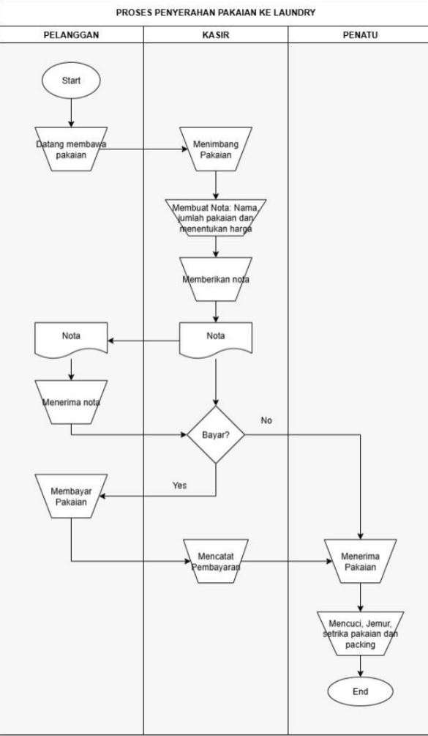

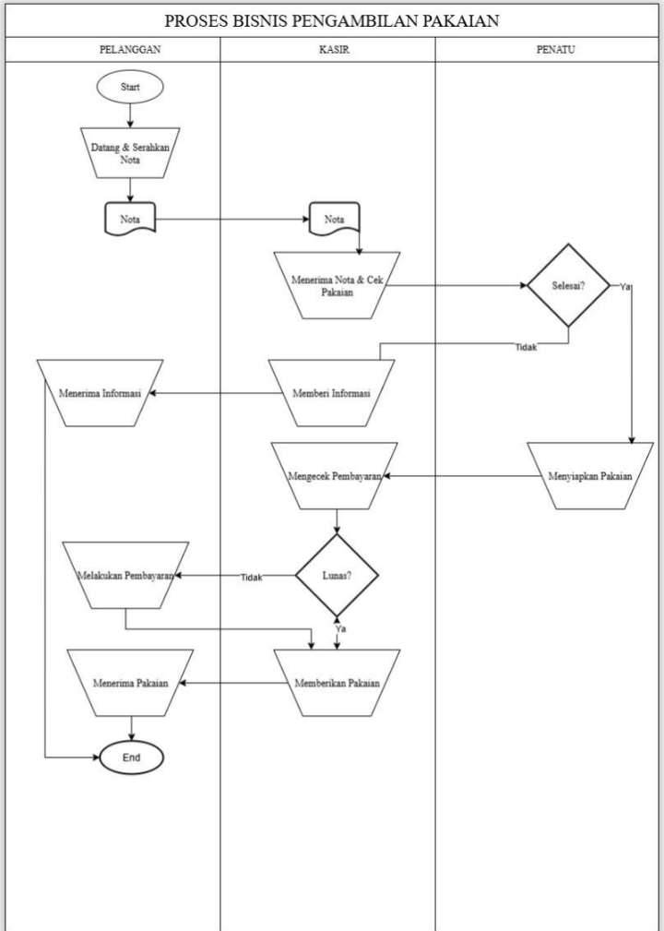

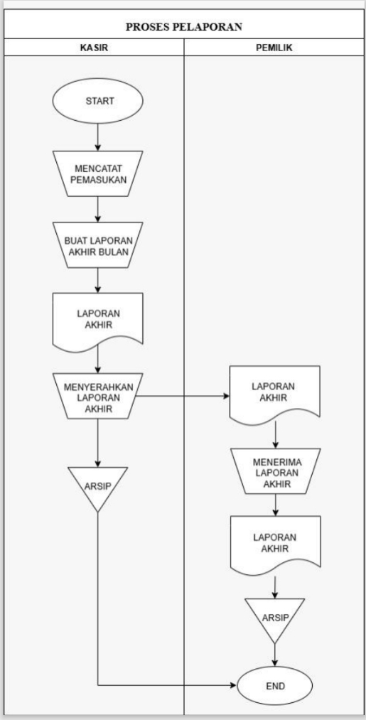

Lampiran B :

